浙江大学

《高阶工程与认知实践》课程报告

课程名称： 工程样品设计与制造
指导教师： 沈剑峰
姓 名： 陈乾
学 号： 22260062
专 业： 电气工程
学 院： 工程师学院

2023年3月

一、设计目标
工程样品的设计与制造是工程实践中的基本环节。样品设计及 3D 打印技术是一种集合了机械、电子、软件、材料等多个学科的制造技术，它既是对现有制造方式的一种颠覆，更是对现代制造技术的有力补充。该模块内容是研究生工程认知的重要组成，其中模型的智能设计实践是培养学生创新意识的主要环节。
本模块利用数字扫描仪开展工件样品的逆向建模，通过3D设计软件实现数字模型设计或修改逆向建模模型，输出可打印的模型数据，由3D打印机实现增材制造，获得样品零件，让学生对工程样品（零件）的设计和加工过程有全面的认知，培养工程类学生的创新设计思维、软件调试技术和数字加工制造能力，为卓越工程项目的专业培养打好基础。
本设计要求根据以下的工程图纸，使用Shining 3D deign软件完成螺丝刀两个零部件行数字设计建模、模型装配。
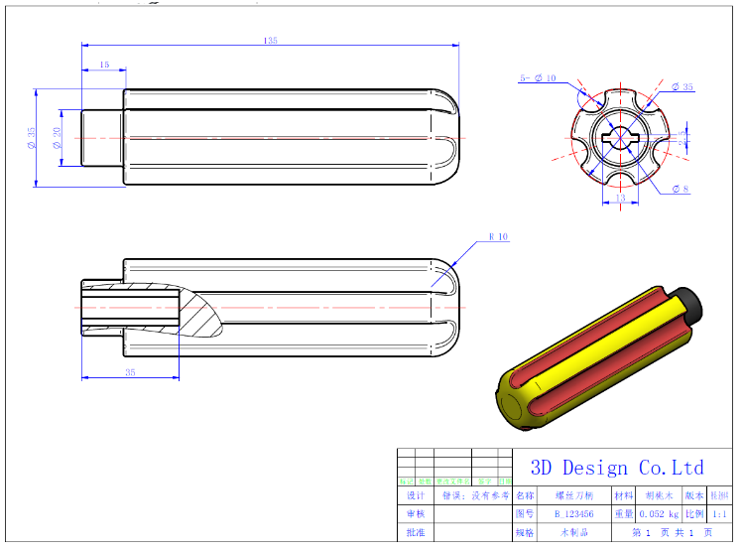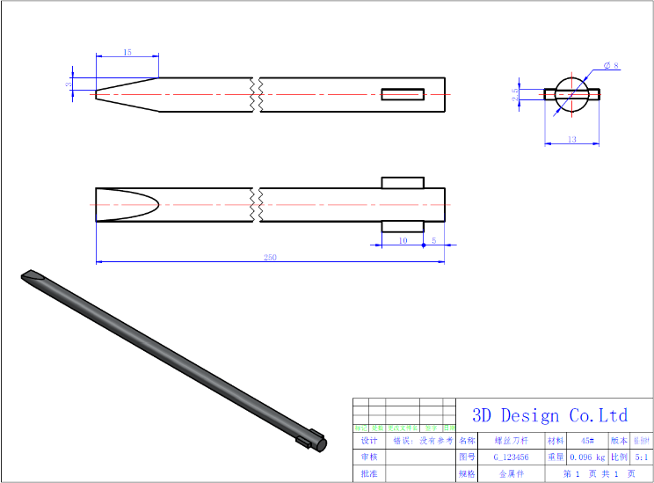

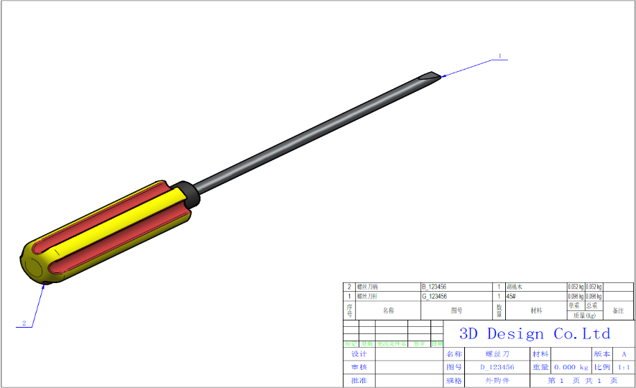

螺丝刀工程图

二、设计过程-刀柄
Step1：绘制刀柄草图。先画直径为35mm的大圆，通过等分将圆分割为五等份，在五个分割点作直径为10mm的圆后删除多余线条；
做大圆的同心圆，直径为20mm的中圆，直径为8mm的小圆；
以圆心为中心作长13mm，宽2.5的矩形，删除多余线条；
最后得到入下图所示的草图。
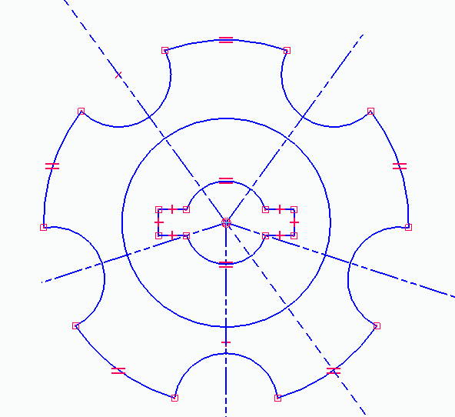

Step 2：拉伸草图，选择大圆与中圆进行拉伸，拉伸距离为120mm；
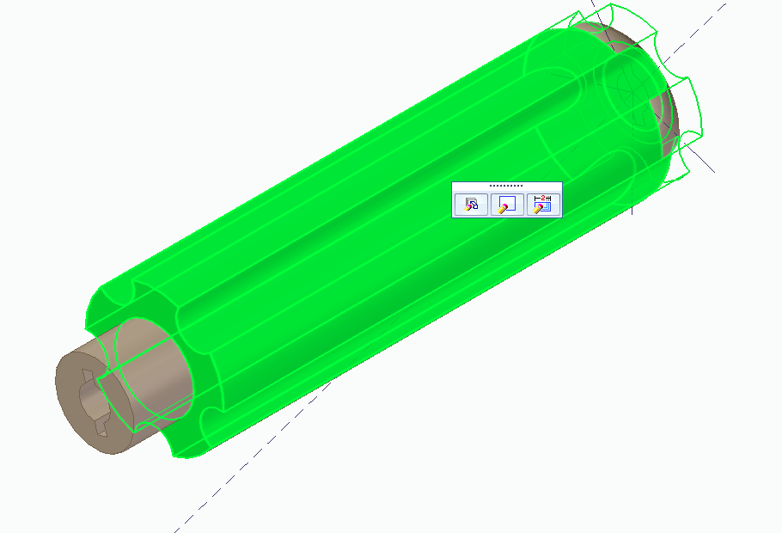

Step 3：选择中圆与小圆及矩形进行拉伸，拉伸距离为135mm；

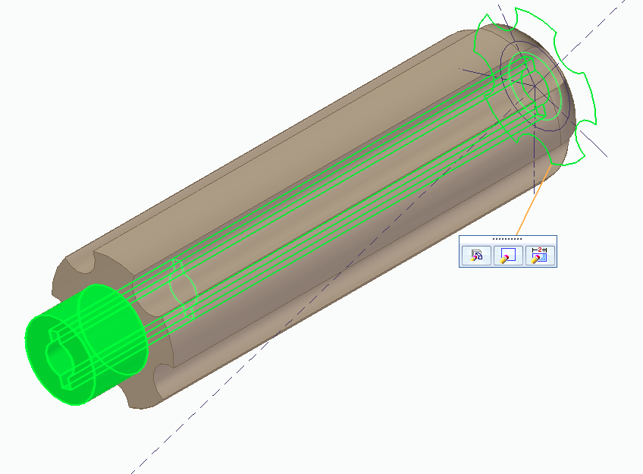

Step 4：对小圆及矩形进行拉伸，拉伸距离为100mm
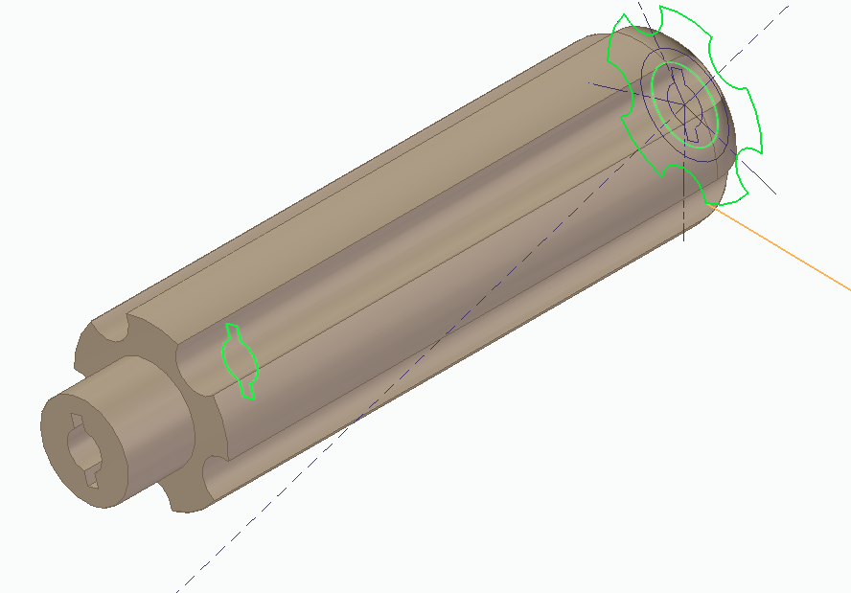

Step 5：在背面进行倒角
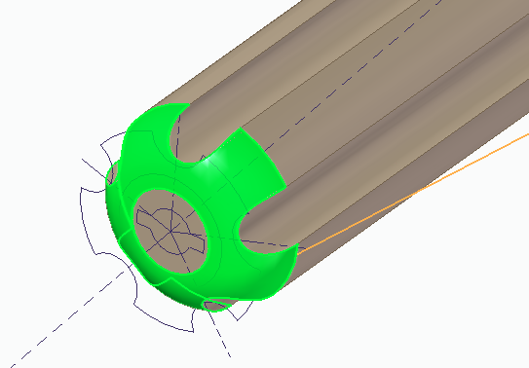
Step6：选择材质-胡桃木
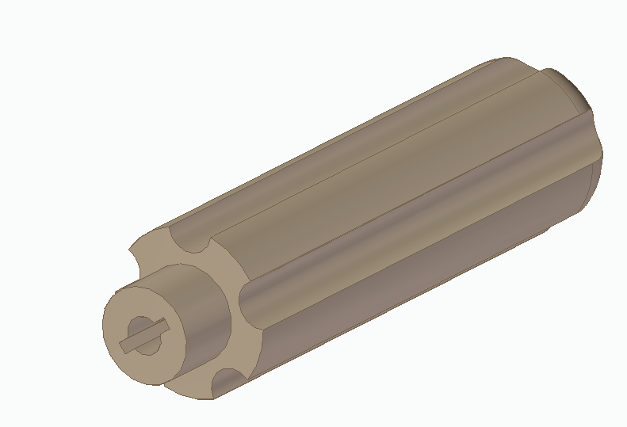
三、设计过程-螺丝刀
Step1：画出螺丝刀的草图。作半径为13mm的圆；
以圆形为中心作长13mm,宽2.5的矩形，删除多余线条。
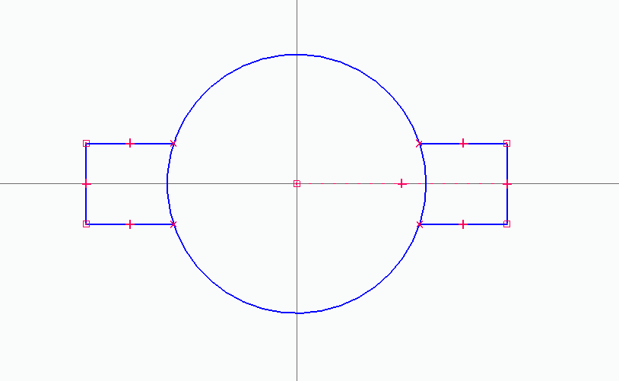

Step2：拉伸，圆形向z轴正半轴拉伸245mm，向负半轴拉伸5mm，旁边两个不规则图形向z轴正半轴拉伸10mm；

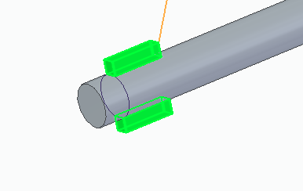
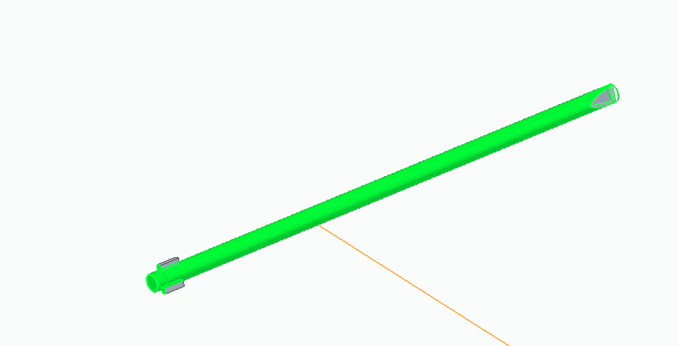

Step3：在yz面作草图如下图所示
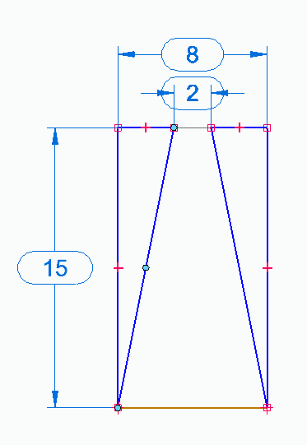
Step4：选中这两个图形进行除料；
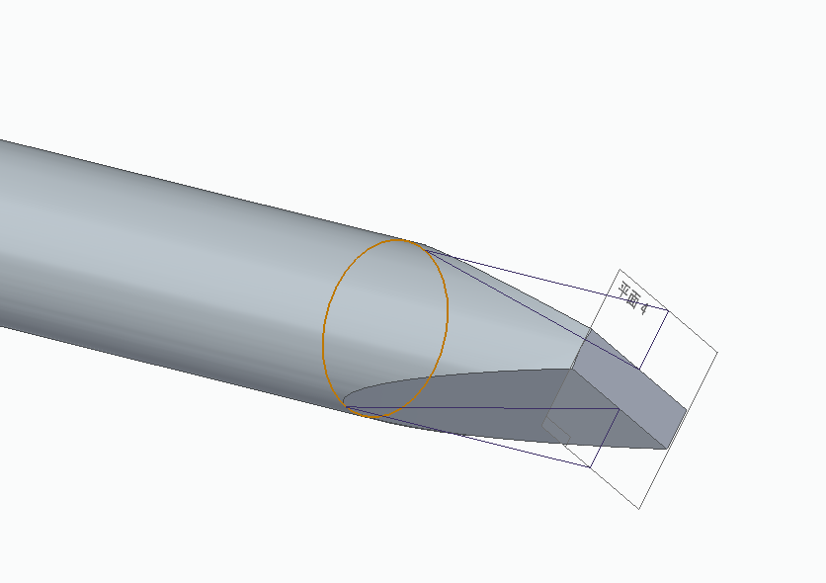
Step5：螺丝刀的材料为黄铜，铜梓合金
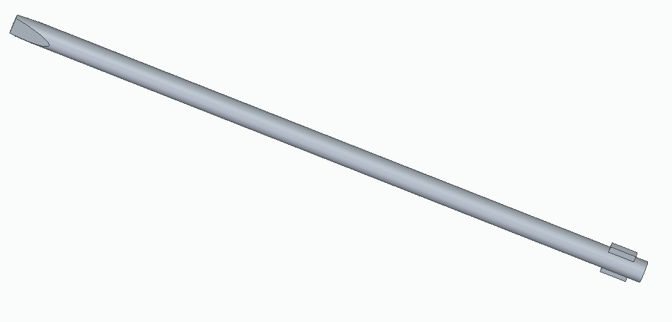

四、装配
Step1：新建装配文件，导入两个零件
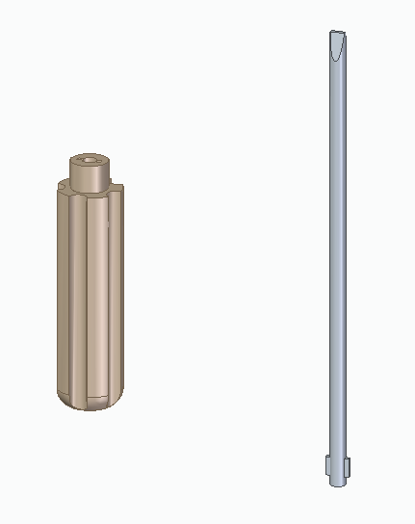
步骤二：选择对应面进行装配；
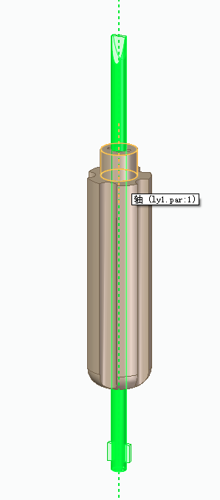
步骤三：得到最后装配体；
